14 день в оздоровительном лагере «Солнышке»…


Сегодня ребята побывали в развлекательном центре «Авалон» на киносеансе «Суперсемейка 2», в боулинге, посетили кафе.
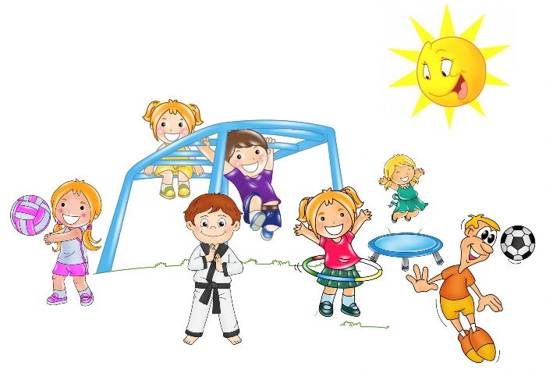

Также работала дизайн-студия «Сделай выбор в пользу жизни!»

